**Základné grafické príkazy:**

|  |  |
| --- | --- |
| c.create_line(x1,y1,x2,y2,x3,y3,...) | nakreslí čiaru idúcu z bodu so súradnicami [x1,y1], do bodu [x2,y2], ďalej do bodu [x3,y3], prípadne ďalej do ďalších bodov |
| c.create_line(x1,y1,x2,y2,**width=5,fill='red')** | toto nastaví hrúbku čiary na 5 a jej farbu na červenú. Okrem základných môžete použiť aj nasledujúce farby: ‘orange’, ‘fuchsia’, ‘olive’, ‘skyblue’, a pod. |
| c.create_rectangle(x1,y1,x2,y2)  # fill='red', outline='red' | nakreslí obdĺžnik, ktorý bude mať ľavý horný roh v bode so súradnicami [x1,y1] a pravý dolný roh v bode so súradnicami [x2,y2] |
| c.create_rectangle(x1,y1,x2,y2,**outline='blue'**)  # fill='red', outline='red' | outline nastaví farbu čiary na modrú |
| c.create_oval(x1,y1,x2,y2)  # fill='red', outline='red' | nakreslí elipsu, ktorá bude **vpísaná do obdĺžnika** (preto vieme určiť x1,y1,x2,y2) s ľavým horným rohom v bode so súradnicami [x1,y1] a pravým dolným rohom v bode so súradnicami [x2,y2] |
| c.create_polygon(x1,y1,x2,y2,x3,y3)  # fill='red', outline='red' | nakreslí polygón, ktorý môže byť aj vyfarbený (napríklad na kreslenie trojuholníka, 5,6,7,8,9-uholníka… vždy treba zadať pre každý bod aj x aj y) |
| c.create_text(x,y,text='toto sa vypíše',  font='Arial 70 bold',angle=90)  # fill='red' | vypíše text „toto sa vypíše“ na súradnici x,y (x,y sú presné súradnice stredu textu), parameter „font“ môže, no nemusí byť zadaný, parametrom „angle“ otočíme napísaný text o príslušný uhol (tiež to nie je povinný parameter) |
| c.delete("all") | zmazanie grafickej plochy (používa sa často práve vtedy, ak robíme s c.after(100) – c.update() ) |

**Ako môžeme zadávať súradnice:**

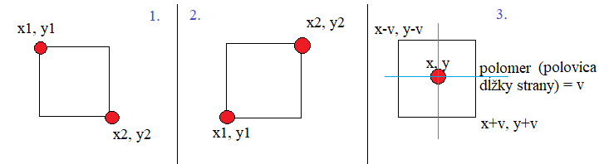

Ako môžete pracovať so súradnicami

1. Ako súradnice si určíme ľavý horný (x1,y1) a pravý dolný

roh (x2, y2)

c.create_rectangle(x1,y1,x2,y2)

2. Ako súradnice si určíme ľavý dolný roh (x1, y1) a pravý

horný roh (x2, y2)

c.create_rectangle(x1,y1,x2,y2)

3. Na začiatku si určíme súradnice stredu štvorca x,y a polomer (polovicu strany štvorca).

Potom vykresľujeme tak, že zdáme ľavý horný roh, ktorý bude mať súradnice (x-v, y-v)

a pravý dolný roh, ktorý bude mať súradnice (x+v, y+v)

x = 200 (napr.)

y = 200 (napr.)

v = 50 (napr.)

c.create_rectangle(x-v,y-v,x+v,y+v)

ODKAZ:

http://vyuka.6f.sk/python/